

TCV-1150

CUISEUR VAPEUR

Manuel d’utilisation
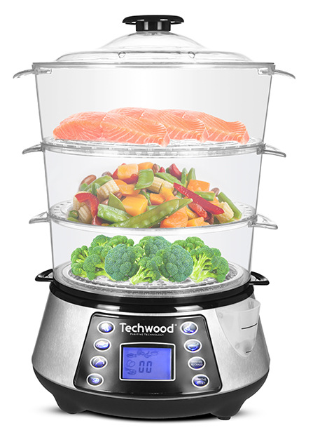

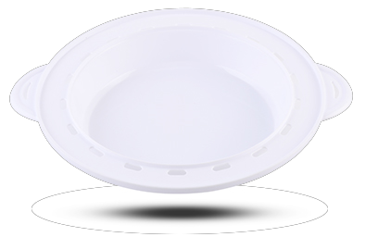
MISES EN GARDE IMPORTANTES
Cher utilisateur, avant la première utilisation, Lire la présente notice d’utilisation en respectant les consignes de sécurité et les Conseils d’utilisation. Aviser les utilisateurs potentiels de ces consignes.
Conservez là pour une utilisation ultérieure.
Déballer l’appareil en conservant tous les emballages.

- Lire attentivement le manuel d'instructions avant de vous servir de cet appareil.
- Conserver le présent manuel d’instructions.
- Vérifier que la tension de l’installation électrique correspond bien à celle indiquée sur l'appareil.
- Cet appareil est destiné, uniquement, à un usage ménager et utilisations semblables comme :
- Les cuisines du personnel, dans les magasins, les bureaux et autres lieux de travail.
- Les clients dans les hôtels, les motels et tout autre type d’environnement résidentiel.
- Un environnement de type :
• Maisons de ferme • Chambres d’hôtes.
- L’utiliser en suivant les indications de la notice.
- Ne jamais utiliser cet appareil à proximité des baignoires, des douches, des lavabos ou autres récipients contenant de l’eau.
- Ne jamais utiliser cet appareil à proximité de projections d’eau.
- Ne jamais utiliser cet appareil avec les mains mouillées ou humides.
- Si malencontreusement l’appareil est mouillé, retirer immédiatement la fiche de la prise de courant.
- Aviser les utilisateurs potentiels de ces consignes.
- Ne jamais laisser l'appareil sans surveillance lorsqu'il est en cours d'utilisation.
- L'appareil doit être utilisé conformément à sa destination. Aucune responsabilité ne saurait être engagée pour tout dommage, éventuellement, causé par une utilisation incorrecte ou une mauvaise manipulation.

- Cet appareil peut être utilisé par des enfants âgés de 8 ans et plus, s’ils ont été formés et encadrés pour son utilisation, en toute sécurité et en comprenant les risques encourus.
- Cet appareil peut être utilisé par des personnes dont les capacités physiques, sensorielles ou mentales sont réduites ou dont l'expérience ou les connaissances ne sont pas suffisantes, à condition qu'ils bénéficient d'une surveillance ou qu'ils aient reçu des instructions quant à l'utilisation de l'appareil en toute sécurité et dans la mesure où ils en comprennent bien les dangers potentiels.
- Nettoyage et entretien ne doivent pas être faits par des enfants, sans surveillances sauf s’ils sont âgés de plus de 8 ans et surveillés et encadrés.
- Cet appareil n’est pas un jouet, Il convient de surveiller les enfants pour s’assurer qu’ils ne jouent pas avec l’appareil.
- Garder cet appareil et son cordon électrique, hors de portée d’enfants âgés de moins de 8 ans, quelque soit son état (Marche, Arrêt, Refroidissement).
- Afin de protéger les enfants, ne pas laisser traîner les emballages (sac en plastique, carton, polystyrène . . .) et ne jamais les laisser jouer avec les films en plastique :
IL Y A RISQUE D’ETOUFFEMENT.
- De temps à autre, vérifier le cordon d'alimentation électrique en recherchant d'éventuels dommages.
- Ne jamais plonger l’appareil dans l'eau ou dans un autre liquide, et ce, pour quelque raison que ce soit.
- Ne jamais mettre l’appareil dans un lave-vaisselle.
- Ne jamais installer l'appareil à proximité de surfaces chaudes.

- Ne pas se servir d'un appareil dont le cordon ou la fiche est endommagé(e), ou après qu’il ait connu un dysfonctionnement ou avoir été endommagé en quoi que ce soit.
- Si le câble d’alimentation électrique est endommagé, il doit être remplacé par le fabricant, son service après-vente ou des personnes de qualification similaire (*) afin d’éviter tout danger.
- Toujours débrancher le câble d'alimentation du réseau électrique si on le laisse sans surveillance et avant toute opération de nettoyage, de maintenance et de montage d'accessoires.
- Installer toujours cet appareil dans un environnement sec. Ne pas utiliser ou laisser cet appareil, à l’extérieur.
- Ne jamais se servir d'accessoires non recommandés par le constructeur. Ceux-ci pourraient constituer un danger pour l'utilisateur et risqueraient d'endommager l'appareil.
- Ne jamais utiliser de cordon électrique ou connecteur autre que celui fourni avec l’appareil.
- Ne jamais déplacer l'appareil en le tirant par le cordon d'alimentation électrique et Veiller à ce que le cordon d'alimentation électrique ne puisse pas être coincé de quelque façon que ce soit.
- Ne pas enrouler le cordon d'alimentation électrique autour de l'appareil et ne pas le plier.
- Veiller à ce que le cordon d'alimentation électrique n'entre jamais en contact avec les parties chaudes de cet appareil.
- S’assurer que l'appareil a refroidi avant de le nettoyer et de le ranger.
- Les surfaces sont susceptibles de devenir chaudes au cours de l'utilisation. Ne jamais toucher les parties, de cet appareil, qui pourraient devenir très chaudes en utilisation, Risque de brûlures.

- Prendre garde que les parties chaudes de l'appareil n'entrent jamais en contact avec des matières inflammables, comme des rideaux, tissus, etc. pendant qu'il est en fonctionnement, car un incendie pourrait se déclencher.
- Cet appareil n'est pas destiné à être utilisé au moyen d'une minuterie externe ou d’un système de contrôle à distance.
- Veiller à toujours Poser l'appareil sur une surface plate et stable.
- Veiller à ne pas couvrir l'appareil et à ne rien poser dessus.
- Toujours retirer la fiche de la prise murale si l'appareil n'est pas utilisé.
- Lors de l’utilisation d’une rallonge, toujours s’assurer que le câble est entièrement déroulé du dévidoir.
- Utiliser uniquement des rallonges approuvées CE. La puissance admissible doit être au minimum de 16A, 250V, 3000W.
- Un Mauvais fonctionnement et l'utilisation incorrecte peuvent endommager l'appareil et causer des blessures à l'utilisateur.
- Cet appareil est conforme aux normes en vigueur, relatives à ce type de produit.
- L’appareil ne doit pas être utilisé, s’il est tombé ou, s’il présente des signes visibles de dommages ou s’il fuit.
- En ce qui concerne les instructions de nettoyage de l’appareil, se référer au paragraphe ci-après de la notice.
- Cet appareil est destiné exclusivement à un usage domestique.
- Éviter tout déversement sur le connecteur.
Il y a un risque potentiel de blessures en cas d’utilisation incorrecte.
- La surface de l’élément chauffant peut rester chaude un certain temps après utilisation.

(*) Personne compétente qualifiée : technicien du service après-vente du constructeur ou de l'importateur ou toute personne qualifiée, habilitée et compétente pour effectuer ce type de réparation.

INFORMATIONS GENERALES

Le symbole «LIVRE OUVERT» signifie une recommandation de lire des choses importantes contenues dans la notice.


Le symbole «POUBELLE» barrée, sigle DEEE (Déchet d’Equipement Electrique et Electronique) signifie, qu’en fin de vie, il ne doit pas être jeté aux déchets ménagers, mais déposé au centre de tri de la localité. La valorisation des déchets permet de contribuer à préserver notre environnement.
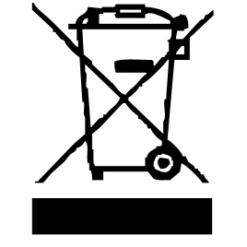

Le symbole "marquage CE" est la garantie du respect des Normes Européennes harmonisées, facultatives, qui traduisent les exigences essentielles en spécifications techniques. Ces normes ne sont pas obligatoires mais sont garantes de la conformité aux exigences essentielles.


Le symbole « VAPEUR» avertit l’utilisateur que de la vapeur peut sortir de l’appareil et de prendre toutes les précautions nécessaires. (Risque de brûlures)



Le symbole « VERRE/FOURCHETTE » signifie que l’appareil est compatible et peut entrer en contact avec les denrées alimentaires.

Le symbole ROHS (Restriction of use of certain Hazardous Substances) relative à la protection de l’environnement certifie que pour chacune des 5 substances dangereuses • mercure • plomb •chrome hexavalent • produits de protection contre les flammes PBB et PBDE, La concentration maximale est égale ou inférieure à 0,1% du poids du matériau homogène, et 0,01% pour la 6ème • le cadmium.
Le symbole « TRIMAN » indique que le consommateur est invité à se défaire du produit dans le cadre d’une collecte séparée (par exemple la poubelle de tri, la déchetterie, le point d’apport volontaire).


Pour plus d’information : http://www.quefairedemesdechets.fr

DESCRIPTION

- Couvercle
- Poignées de transport
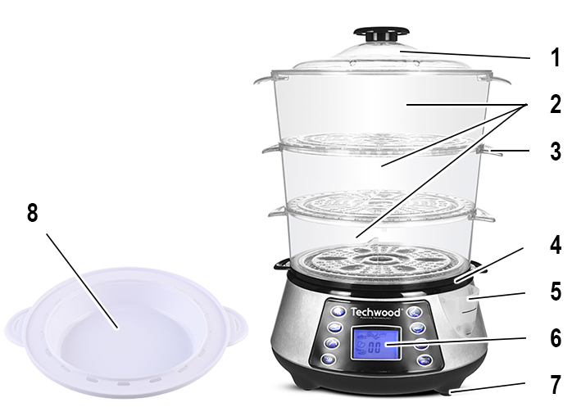
- Paniers 1, 2 et 3 utilisables séparément
- Plateau de liaison bac / panier
- Remplissage pendant la cuisson
- Panneau de commande avec écran
- Base - réservoir à eau
avec Pieds antidérapants
- Récipient pour cuire le riz

AVANT LA PREMIERE UTILISATION

Lire attentivement la présente notice d’instruction en respectant les consignes de sécurité et les conseils d’utilisation. Aviser les utilisateurs potentiels de ces consignes.
Déballer l’appareil en enlevant tous les emballages.
Avant la première utilisation, nettoyer l’intérieur des récipients amovibles et du couvercle avec une éponge douce et du produit à vaisselle. Bien rincer à l’eau claire et sécher.
Ne pas utiliser de produit d’entretien agressif, ni d’éponge abrasive.

UTILISATION

- Dérouler complètement le cordon secteur.
- Vérifier que la tension en vigueur dans le pays où vous êtes correspond à celle indiquée sur l’appareil.
- Brancher l’appareil dans une prise de courant en bon état, (reliée à la terre si l’appareil est de classe I), pour éviter tout danger.
- Débrancher le câble d'alimentation du réseau électrique avant toute opération de nettoyage de maintenance et de montage d'accessoires.
- Ne modifier en aucun cas l’appareil.

- Vérifier que l’appareil est en position Arrêt.
- S’assurer que l’appareil est suffisamment éloigné d’autres objets. (étagères, placards, etc…).
- Brancher l’appareil.
- Mettre la quantité d’eau froide souhaitée dans le réservoir de la base.
Note : 1 litre d’eau est suffisant pour faire de la vapeur pendant 1 heure.
Toujours s’assurer que le niveau d’eau ne dépasse pas la marque « Max ».
- Ne jamais verser d’autre liquide que de l’eau claire dans le réservoir.
- Ne jamais cuire d’aliments directement dans le réservoir d’eau.
- Poser le plateau de liaison sur la base. Puis 1, 2 ou 3 paniers. Les paniers sont numérotés, toujours commencer par le Numéro 1, puis le 2, puis le 3.
Notes : seuls le ou les paniers nécessaires doivent être utilisés.
Le temps de cuisson est également fonction du nombre de paniers
utilisés.
Toujours mettre le couvercle.
Vérifier que les paniers amovibles sont assemblés correctement, et que les poignées latérales sont bien alignées, afin d’éviter toute fuite accidentelle de vapeur.
- La base électrique doit être utilisée uniquement avec les récipients fournis.
- Placer les aliments, légumes et/ou viande, éventuellement émincés, dans les différents récipients amovibles.
NOTE : Il est recommandé de ne pas couper les aliments directement dans les récipients afin de ne pas les endommager et de toujours utiliser des ustensiles en bois ou en matière plastique résistant à la chaleur.
- Ne pas trop remplir les récipients pour une meilleure cuisson des aliments.
- Surveiller les aliments durant la cuisson.
- Ne pas déplacer l’appareil durant le fonctionnement, ni immédiatement après l’utilisation afin d’éviter tout risque de brûlure.
- Toujours manipuler les récipients ou le couvercle par les poignées prévues à cet effet.
- Ne jamais utiliser l’appareil sans le couvercle.
- En ouvrant le couvercle, prendre garde à la vapeur et aux gouttes d’eau bouillantes.
- Après l’utilisation, appuyer sur la touche Marche / Arrêt, débrancher l’appareil et le laisser refroidir.
- Retirer avec précaution les récipients amovibles en les manipulant par les poignées latérales.
- Il est préférable d’ajouter des herbes ou épices aux aliments une fois la cuisson terminée.
- Nettoyer les récipients après chaque utilisation.
- Toujours débrancher l’appareil lorsqu’il n’est pas utilisé.

CUISSON

Brancher l’appareil dans une prise murale en bon état et équipée d’une liaison à la terre.
L’écran affiche 00.
Les boutons autour de l’écran sont des programmes de cuisson préétablis.

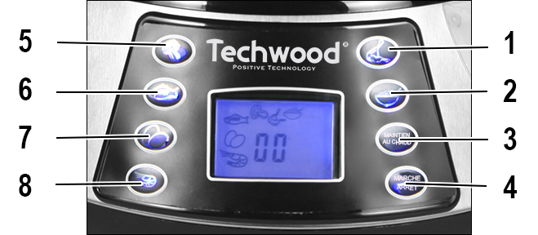

- Poulet 35 min
- Riz 45 min
- Réglage du temps de cuisson de 0 à 99 min
- Marche / Arrêt Pour mettre en fonction ou arrêter l’appareil
- Légumes 25 min
- Poisson 23 min
- Œufs 21 min
- Gambas 15 min

Note : Lorsqu’un programme est choisi, le symbole du programme apparait
sur l’écran.
Pour régler le temps de cuisson, appuyer sur la touche 3. L’écran affiche 00.
Chaque pression sur le bouton augmente le temps de cuisson d’une minute.
Le réglage s’effectue de 1 à 99 minutes.
Lorsque le temps de cuisson est défini, appuyer sur la touche Marche pour commencer la cuisson.

INFORMATION IMPORTANTE : 10 secondes avant la fin de la cuisson programmée, l’appareil emmétra des bips et l’écran clignotera. Après ce laps de temps, l’appareil se mettra automatiquement en mode « Maintien au chaud » pendant 1 heure.
Si vous souhaiter interrompre la fonction de maintien au chaud, appuyer sur la touche Marche / Arrêt, puis débrancher l’appareil et le laisser refroidir.

Cuisson longue

Pour ajouter de l’eau en cours de cuisson, Verser de l’eau tiède ou chaude dans le réservoir par l’ouverture (5) prévue à cet effet.
Ne pas dépasser le maximum pour éviter un débordement.

EXEMPLES DE CUISSON

PRODUIT | NIVEAU D’EAU | TEMPS (MIN.)
ASPERGES 500 g | REMPLI A 50% | 10-12
BROCOLI 500 g | REMPLI A 50% | 15-20
CHOU 1 pièce | REMPLI A 75% | 20-30
CAROTTES 500g | REMPLI A 75% | 08-10
CHOU-FLEUR 1 pièce | REMPLI A 50% | 15-20
BLANC DE POULET 2 pièces | REMPLI A 50% | 20-25
CLAMS COQUILLAGES 500g | REMPLI A 50% | 08-12
MAÏS 3 épis | REMPLI A 50% | 18-20
CRABE 2 | REMPLI A 50% | 38-40
ŒUFS DURS 6 | REMPLI A 50% | 12-15
FILETS DE POISSON 500 g | REMPLI A 50% | 18-22
PETITS POIS 500 g | REMPLI A 50% | 12-15
POMME DE TERRE 6 à 8 pièces | MAXIMUM | 20-30
SAUCISSES jusqu’à 12 | REMPLI A 50% | 10-15
GAMBAS 500 g | REMPLI A 50% | 08-12
ARTICHAUDS 4 pièces | MAXIMUM | 40-60
LEGUMES CONGELES 500 g | REMPLI A 50% | 40-45
RIZ BLANC 15cl ou 1 grde tasse* | MAXIMUM | 20-30
RIZ BRUN 15cl ou 1 grde tasse* | MAXIMUM | 30-40

* Mélanger le riz avec 1 tasse d’eau (et éventuellement des épices) avant de le déposer dans le bol à riz, pour le cuire.
Ce guide est donné uniquement à titre d’information. Il convient de faire sa propre expérience pour des résultats plus précis.
Remplir avec la quantité d’eau froide requise avant de brancher l’appareil.

EXEMPLES DE RECETTES

GRATIN DE LÉGUMES (4 portions)

1 tasse de carottes crues
1 tasse de céleri
¼ tasse de beurre ou de margarine
¼ tasse de fromage cheddar râpé
2 pommes de terre crues
Sel et poivre

Éplucher les légumes et les couper en morceaux. Placer dans un panier. Remplir le réservoir d’eau au niveau MAX. Cuire à la vapeur pendant 15 minutes puis retirer du panier. Bien que très chaud, arroser de beurre ou de margarine puis saupoudrer de fromage. Ajouter sel et poivre selon le goût.

PETITS POIS A LA FRANÇAISE (4 portions)

2 tasses de petits pois congelés
2 cuillères à soupe de beurre ou margarine
1 gros oignon
1 cuillère à soupe de thym
Sel et poivre

Hacher l'oignon et l’ajouter aux petits pois surgelés. Incorporer le thym aux pois et à l'oignon. Placer dans un panier. Remplir le réservoir d’eau au niveau MAX. Cuire à la vapeur pendant 15 minutes.
Conserver le liquide du plateau d'égouttement et le mélanger aux petits pois, si vous le souhaitez.
Mélanger le beurre aux pois chauds. Ajouter sel et poivre selon le goût.

STEAKS DE SAUMON AU FENOUIL (4 portions)

4 steaks de saumon (150 g chacun)
2 cuillères à soupe de graines de fenouil
2 fenouils coupés en 2 (dans le sens de la hauteur)
½ tasse de beurre ou de margarine
Sel et poivre
Jus d’1 citron

Dans un panier, déposer les fenouils (déjà coupés en 2)
Remplir le réservoir d’eau au niveau MAX.
Cuire à la vapeur pendant 10 à 15 minutes.
Pendant ce temps, Assaisonner les darnes de saumon avec du sel et du poivre. Les Saupoudrer de graines de fenouil.
Les placer dans un second panier vapeur, ôter le couvercle et poser le panier au-dessus des fenouils. Remettre le couvercle.
Cuire de nouveau à la vapeur pendant 10 à 15 minutes.

Faire fondre le beurre séparément dans une casserole et ajouter le jus de citron.
Retirer délicatement la peau du saumon cuit.
Répartir dans les assiettes avec du fenouil.
Servir avec le beurre fondu au citron.

CREVETTES CREMEUSE AU RIZ (4 portions)

1 tasse de riz blanc ou sauvage non cuit
2 cuillères à soupe d’oignons verts coupés en petits dés.
1 ¼ tasse de bouillon de poulet
2 tasses de crevettes cuites congelées
1 ¾ tasse de soupe de pommes de terre en sachet
2 cuillères à soupe d’amandes effilées, grillées
½ tasse de fromage suisse râpé
Sel et poivre

Mélanger le riz, le bouillon de poulet, la soupe de pommes de terre, les oignons, le fromage, les crevettes, le sel et le poivre dans le cuiseur à riz. Bien mélanger.
Remplir le réservoir d’eau au niveau MAX.
Cuire à la vapeur pendant 60 minutes. Remuer une fois pendant la cuisson. Garnir des amandes effilées.

RIZ AU LAIT (4 portions)

½ tasse de riz blanc à cuisson rapide
1 cuillère à soupe d’extrait de vanille
1 tasse de lait
Raisins secs (facultatif)
½ tasse de sucre

Mélanger le riz, le lait, le sucre, l'extrait de vanille et les raisins secs dans un bol. Verser la préparation dans cuiseur à riz. Remplir le réservoir d’eau au niveau MAX.
Cuire à la vapeur pendant 35 minutes et remuer une fois pendant la cuisson.

POIRES À LA SAUCE AU CHOCOLAT (4 portions)

4 poires entières
½ tasse de crème
½ citron
½ tasse de chocolat en morceaux

Éplucher les poires et les frotter avec du citron. Faire cuire à la vapeur les poires dans un panier vapeur pendant 15 minutes, puis laisser refroidir.
Dans le cuiseur à riz (recouvert de papier d'aluminium). Faire fondre les morceaux de chocolat.
Découvrir, puis ajouter la crème et cuire à la vapeur pendant 2-3 minutes à découvert.
Arroser les poires de la sauce au chocolat et servir.

NETTOYAGE ET ENTRETIEN

- Toujours débrancher l’appareil et le laisser refroidir avant de le nettoyer.
- Nettoyer l’extérieur de l’appareil avec une éponge ou un linge légèrement humide.
- Les parties (amovibles), en contact avec la nourriture comme : plaque de cuisson Bol, Fourchette, Spatule etc. ; peuvent être nettoyées dans de l’eau chaude avec une éponge et du liquide vaisselle ou lavées au lave-vaisselle.
- Ne jamais plonger l’appareil dans l’eau ou tout autre liquide !
- Ne jamais utiliser produits abrasifs, de brosse métallique ou autre objet coupant.
- Il est conseillé de détartrer l’appareil régulièrement (deux fois par an minimum).
Veiller à bien rincer l’intérieur du socle chauffant à l’eau claire après l’opération.

RANGEMENT

- S’assurer que l'appareil est complètement refroidi et sec.
- Ne pas enrouler le cordon électrique autour de l'appareil, car cela peut l’endommager.
- Garder l'appareil dans un endroit frais et sec, hors d’accès des enfants.

GARANTIE

Avant d’être livrés, tous nos produits sont soumis à un contrôle rigoureux.
Cet appareil est garanti 24 mois à partir de la date d’achat par le consommateur.
Les justificatifs de garantie sont :
• la facture et
• le bon de garantie (situé sur le côté ou le fond de la boite) tamponné et rempli.
Sans ces justificatifs, aucun remplacement gratuit, ni aucune réparation gratuite, ne peut être effectué.
Pendant la durée de la garantie, nous prenons en charge, gratuitement, les défauts de l’appareil ou des accessoires, découlant d’un vice de matériaux ou de fabrication par réparation ou, remplacement.
Les prestations dans le cadre de la garantie n’entraînent aucune prorogation de la durée de garantie et ne donne pas droit à une nouvelle garantie !
En cas de recours à la garantie, rapporter l’appareil complet à votre revendeur,
dans son emballage d‘origine, accompagné de la preuve d‘achat.
La casse de pièces en verre ou en plastique est, dans tous les cas, à votre charge.
Les défauts sur les accessoires ou les pièces d’usure (par exemple : les charbons de moteurs, crochets, courroies d’entraînement, télécommande de rechange, brosses à dents de rechange, lames de scies etc.) ainsi que le nettoyage, l’entretien ou le remplacement de pièces d’usure ne sont pas garantis et sont donc payants !
En cas d’intervention étrangère, la garantie devient caduque.
Après écoulement de la durée de garantie, les réparations peuvent être effectuées, contre paiement, par le commerce spécialisé ou un service de réparation.
En cas d’intervention étrangère, la garantie devient caduque.

CARACTÉRISTIQUES TECHNIQUES

Alimentation 220-240V~ 50/60Hz
Puissance 800W
Norme Classe I
Fabriqué en R.P.C

Les caractéristiques peuvent changer sans avis préalable

MISE A LA TERRE
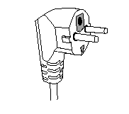
Cet appareil est équipé d’une prise électrique avec terre. Il doit être branché sur une prise murale correctement installée et équipée d’une prise de terre.
Notes : En cas de question concernant la prise de terre ou le branchement électrique, veuillez consulter un personnel qualifié.
En cas de court-circuit, la mise à la terre réduit le risque de choc électrique en permettant au courant d’être évacué par le fil de terre.

En cas de court-circuit, la mise à la terre réduit le risque de choc électrique en permettant au courant d’être évacué par le fil de terre.

ATTENTION : En cas de panne, ne pas ouvrir le boîtier mais faire appel à un technicien qualifié pour les réparations.

Cet appareil satisfait aux directives CE, il a été contrôlé d’après toutes les directives européennes, actuelles, applicables, comme : la compatibilité électromagnétique (EMC) et la basse tension (LVD).

Cet appareil a été conçu et fabriqué en respect des dernières réglementations et prescriptions techniques, en matière de sécurité.

Produit importé par Sotech International
" LE PERIPOLE " N°A-107
33, Avenue du Marechal de Lattre de Tassigny
94120 Fontenay sous-bois - France

